CentOS7离线安装Ambari说明

准备工作：
1，安装 createrepo，用于制作源
Yum install createrepo
2，安装java （推荐 java 1.7以上版本，如果有，则跳过此步骤）
Yum install java
3，安装postgresql8.4
Yum install postgresql-server
4，安装高版本的openssl(各个host都需要安装，否则在ambari中安装服务的时候，会注册失败)
Yum install openssl
5，安装nc和redhat-lsb（hadoop和hbase都有依赖）
Yum install nc
6，安装 gcc，python -devel,python-libs 这类要成套

4，httpd服务，服务根目录是 /var/www/html
vi /etc/httpd/conf/httpd.conf
启用ServerName：把 #ServerName www.example.com:80 修改为 ServerName hostname:80
修改访问权限：
<Directory />
Options FollowSymLinks
AllowOverride None
Order allow,deny
Allow from all
</Directory>
将红色部分的Deny修改为Allow

5，关闭SELinux服务，关闭防火墙，启动httpd服务
Chkconfig iptables off
Service iptables stop
以上是centos6关闭防火墙的操作
Centos 7用下面的方式挂壁防火墙
Systemctl stop firewalld
关闭SELinux
Setenforce 0
Service httpd start
打开浏览器，输入：http://hostname:80，如果能正确打开网页，则服务正常启动

5，下载
下载HDP 和HDP-UTILS：
wget -nv http://public-repo-1.hortonworks.com/HDP/centos6/2.x/updates/2.3.0.0/hdp.repo -O /etc/yum.repos.d/hdp.repo
同步
Yum repolist
reposync -r HDP-UTILS-1.1.0.20
reposunc -r HDP-2.3.0.0

下载Amabri：
wget -nv http://public-repo-1.hortonworks.com/ambari/centos6/2.x/updates/2.1.2/ambari.repo -O /etc/yum.repos.d/ambari.repo
同步
Yum repolist
reposync -r Updates-ambari-2.1.2

以上方式同步比较慢，建议用其它下载方式，去ambari提供的网址下载：
地址：http://docs.hortonworks.com/HDPDocuments/Ambari-2.1.0.0/bk_Installing_HDP_AMB/content/_hdp_stack_repositories.html

制作离线源
把同步的HDP-2.3.0.0、 HDP-UTILS-1.1.0.20和Updates-ambari-2.1.2，移动到 /var/www/html目录，分别进入三个目录，执行 createrepo ./
在/var/www/html目录下，分别执行
Mkdir -p ambari-2.1.2/centos7
Mkdir -p /var/www/html/HDP/centos7/2.x/2.3.0.0
Mkdir -p HDP-UTILS-1.1.0.20/repos/centos7
把同步下来的包分别移动到对应的目录
然后分别执行
Createrepo /var/www/html/ambari-2.1.2/centos7
Createrepo /var/www/html/HDP/centos7/2.x/2.3.0.0
Createrepo /var/www/html/HDP-UTILS-1.1.0.20/repos/centos7
这样，离线源做好了

7，编写repo
备份/etc/yum.repo.d/下的所有文件，使yum安装就无法找到外网的源
Mkdir bak
Mv /etc/yum.repo.d/* bak/

创建文件 ambari.repo,写入内容：

#VERSION_NUMBER=2.1.2-377
[Updates-ambari-2.1.2]
name=ambari-2.1.2 - Updates
baseurl=http://<hostname>/ambari-2.1.2/centos6
gpgcheck=0
enabled=1

[HDP-2.3.0.0]
name=HDP Version - HDP-2.3.0.0
baseurl=http://<hostname>/hdp/HDP/centos6/2.x/updates/2.3.0.0
gpgcheck=0
enabled=1

[HDP-UTILS-1.1.0.20]
name=HDP Utils Version - HDP-UTILS-1.1.0.20
baseurl=http://<hostname>/HDP-UTILS-1.1.0.20/repos/centos
gpgcheck=0
enabled=1

保存，然后执行
Yum clean all
Yum makecache

安装：
然后开始安装ambari-server
PS：如果安装过程中提示依赖 Postgresql-server，则先需要安装postgresql-server

Ambari-server setup
PS:需要设置JAVA_HOME的路径
Ambari-server start

hortonworks 安装 hadoop

1，配置好host和ip的映射
2，无密登录，把master的rsa公钥发给slave，
master:
ssk-keygen -t rsa
cat ~/.ssh/id_rsa.pub >> ~/.ssh/authorized_keys
#############################################################
修改/etc/ssh/sshd_config,确保一下服务开启
RSAAuthentication yes
PubkeyAuthentication yes
AuthorizedKeysFile .ssh/authorized_keys
#############################################################
chmod 600 ~/.ssh/authorized_keys
scp ~/.ssh/id_rsa.pub root@slave:~/

slave:
#ssk-keygen -t rsa
cat ~/id_rsa.pub(masters) >> ~/.ssh/authorized_keys
chmod 700 .ssh/

3,启动 ntpd service ntpd start
4,关闭 iptables service iptables stop
5,关闭Linux的THP服务，需要重启
Vi /etc/grub.conf，添加 transparent_hugepage=never
Centos7:
Vi /etc/default/grub
CMDLINE一行添加 transparent_hugepage=never
Grub2-mkconfig -o /boot/grub2/grub.cfg
Systemctl disable tuned
用下面的命令检查：
cat /sys/kernel/mm/redhat_transparent_hugepage/enabled
有 [never]则表示THP被禁用

6,安装anbari-server，下载源，yum makecache, yum install ambari-server, ambari-setup, 需要设置JAVA_HOME
7,打开网页，安装

安装遇到的问题：
openssl，NetUtil.py 无法注册，需要yum upgrade openssl
Install,Start and Test这一步，等待时间长，可能出现比较多的错误：
1）App Timeline server安装出错，retry解决；
2）Heartbeat lost for the host错误，检查出错节点的ambari-agent是否停止，ambari-angent是python脚本运行的，可能遇到没有捕捉到的异常，导致进程crash或者停止了；

关于SequoiaDB OM服务嵌入Ambari管理套件的结论：
一、离线安装：
问题：
因为每个系统发行版预装的软件不同，在使用Ambari安装过程中，可能依赖其它没有安装的库程序，需要额外安装好。本文“准备工作”一项提供了CentOS6和CentOS7需要安装的库文件。
由于时间问题，不能做到对各个系统发行版进行离线安装验证，因此离线安装推荐在安装之前，安装“准备工作”中需要的程序包，再进行离线源的配置和安装。

- SDB OM网页嵌入Amabri：
通过开源套件，可以把整个OM服务的网页嵌入Ambari的View界面中。效果图如下：
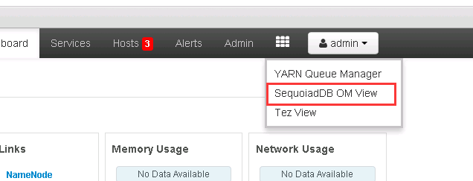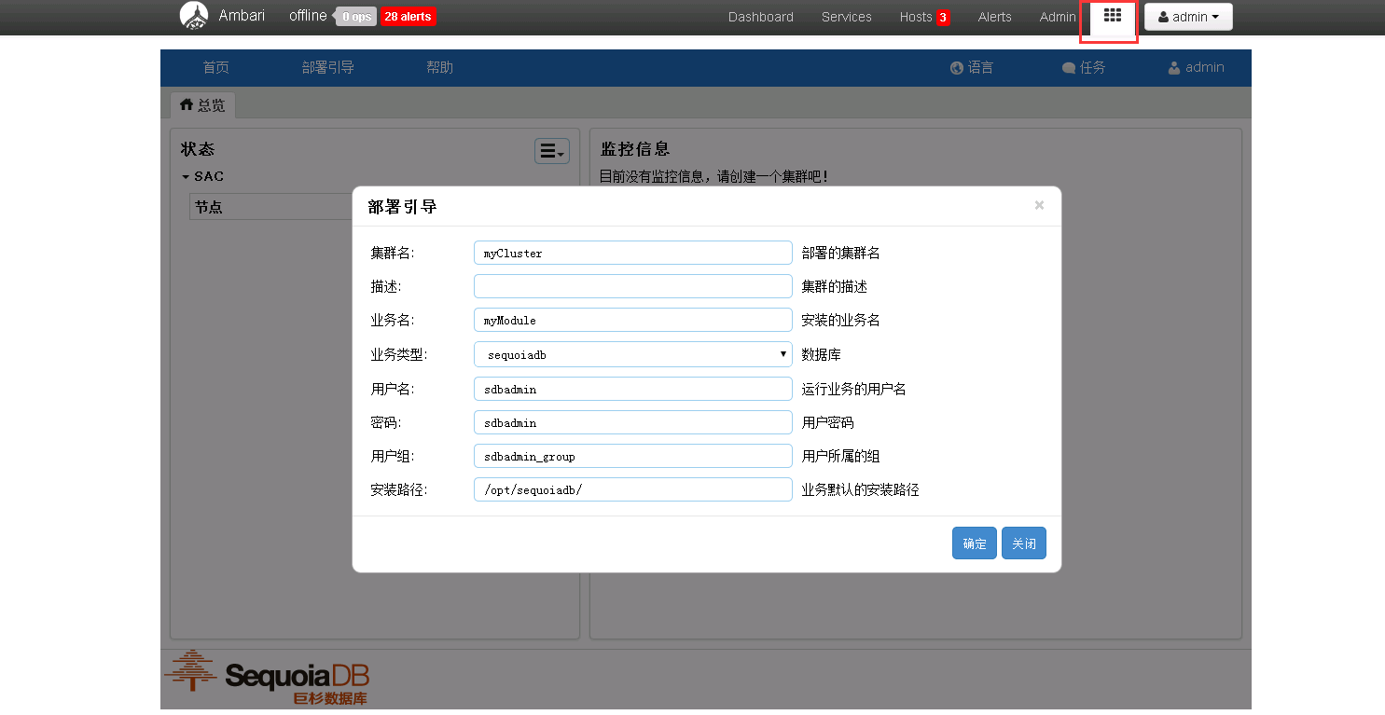

离线安装需要的开源组件地址：
https://github.com/hortonworks-gallery/ambari-iframe-view
该软件遵循APL v2协议
README.md 中提供了修改view name和需要内嵌的wabpage的地址，需要mvn编译。
SequoiaDB提供给用户的时候，可以先修改好OM服务页的地址，然后编译。打包好的jar包复制到/var/lib/ambari-server/resouces/views/目录中，重启ambari-server即可操作。

集成SequoiaDB到Ambari管理套件中，需要修改一下文件：
1，pom.xml
把<artifactId>标签中的名字换成SequoiaDB OM View，该字段影响生成的jar包的名字
2，src/main/resources/index.html
修改<body>标签中的src属性的值，该值代表要访问的网页，我们填写提供SequoiaDB OM服务的主机host和端口号（测试用的是11784），修改height属性值，调到合适的高度比例
3，修改src/main/resources/view.html
修改<name>标签的值为SDB_OM_VIEW，该值影响jar包被ambari读取后生成的views下文件夹的名字
修改labal标签的值为 SequoiaDB OM View，该值影响Ambari管理界面上，view菜单下子菜单的名字
4，修改版本号，可选

